金門縣金城鎮民代表會代表出國考察報告
考察人員 |  | 翁沂杰
考察地點/國家 |  | 馬來西亞
考察期間 |  | 109年2月22日起至109年2月25日止共4天
考察事由/目的 |  | 參加馬來西亞吉膽島金浯江會館六十八週年慶
報告日期 |  | 109年3月2日
本  文 | 考察紀要 | 第一天(109年2月20日)：金門-台北  第二天(109年2月22日)：台北-吉隆坡  第三天(109年2月23日)：吉隆坡巴生吉膽島  第四天(109年2月24日)：吉隆坡巴生吉膽島  第五天(109年2月25日)：吉隆坡-台北  第六天(109年2月26日)：台北-金門
 | 考察心得 | 馬來西亞雪蘭莪州巴生及其近海的吉膽島，是該國聚集最多金門人的地方，也是出現金門人會館最早的地方。其中，浮羅吉膽（PulauKetam，意為螃蟹島）是一個距離巴生港12海浬的紅樹林島嶼，分為吉膽村（島西）和五條港村（島東），兩村之間並沒有道路相通，只能藉由船隻運行來往，島上居民主要以海南人、潮州人、同安人、金門人等為主。  島上華人社群的經營自1920年起，鄉僑在此經商日增，也有不少漁民來到此地，為了鞏固社群的地位，倡議組織金浯江聯絡所（俗稱柴皮宮），之後進一步更名金浯江。1952年，金浯江為符合社團註冊法令，乃草擬章程，申請註冊，名稱改為浮羅吉膽金浯江會館，是年十月，獲批准為合法註冊社團。  本屆金浯江會館六十八週年的會慶活動是於2月23日舉行，由王木財主席發起會館教育基金募款，期能獎助會員子弟升學之需。透過沂杰發起及金門大學閩南文化研究所校友響應，共籌募到12,000馬幣，希望盡一份微薄的心力，為僑親、華僑教育做一些貢獻。  此行，除了拜訪吉膽島外，亦聯絡了雪蘭莪巴生金門會館、福建會館等組織，讓鄉親們感受到來自故鄉的關懹。  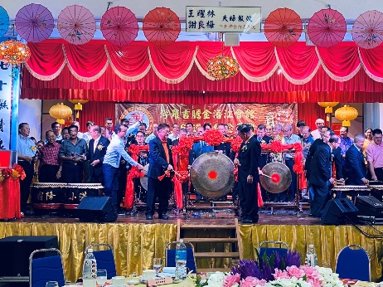  參與晚會現場 翁沂杰代表捐贈教育基金  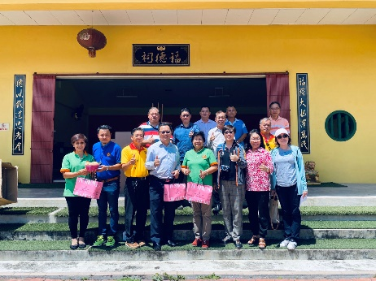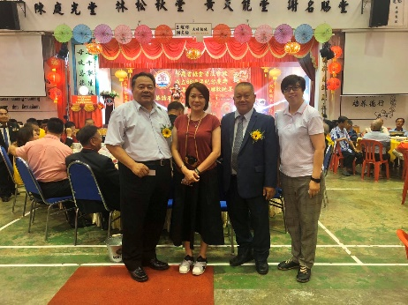  拜會福建會館 與巴生金門會館及駐馬大使聯繫鄉誼
 | 建議事項 | 無

